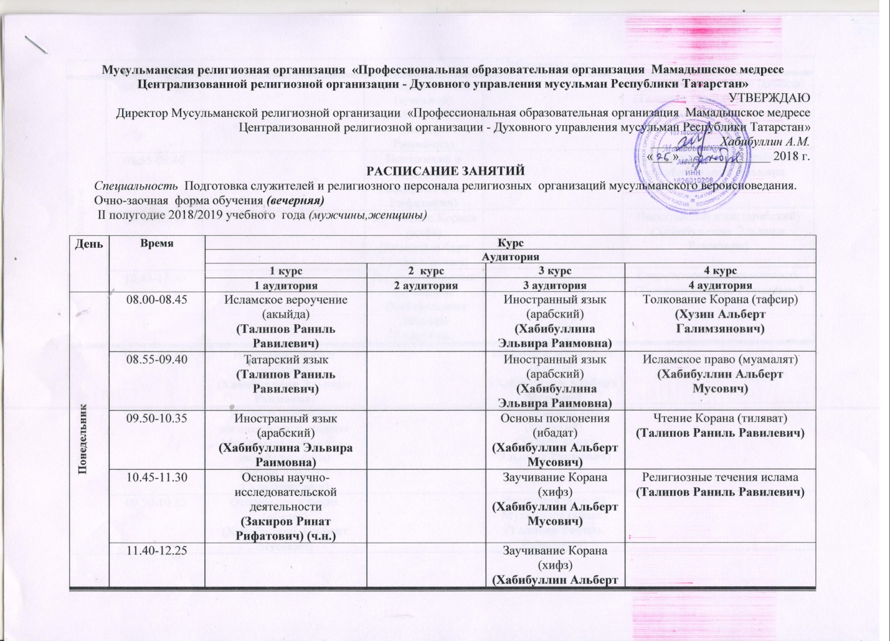

Вторник | 08.00-08.45 |  | Иностранный язык (арабский)  (Хабибуллина Эльвира Раимовна) |  | Исламское вероучение (акыйда)  (Талипов Раниль Равилевич)
 | 08.55-09.40 |  | Психология и педагогика  (Закиров Ринат Рифатович) |  | Иностранный язык (арабский)  (Хабибуллина Эльвира Раимовна)
 | 09.50-10.35 |  | Заучивание Корана (хифз)  (Хузин Альберт Галимзянович) |  | Иностранный язык (арабский)  (Хабибуллина Эльвира Раимовна)
 | 10.45-11.30 |  | Иностранный язык (арабский)  (Хабибуллина Эльвира Раимовна) |  | Старотатарская письменность (Талипов Раниль Равилевич)
Среда | 08.00-08.45 | Иностранный язык (арабский)  (Хабибуллина Эльвира Раимовна) |  | Исламское вероучение (акыйда)  (Хабибуллин Альберт Мусович)
 | 08.55-09.40 | История пророков и жизнеописание пророка Мухаммада (тарих аль-анбийа вас-сира)  (Хузин Альберт Галимзянович) |  | Иностранный язык (арабский)  (Хабибуллина Эльвира Раимовна)
 | 09.50-10.35 | Основы поклонения (ибадат)  (Хабибуллин Альберт Мусович) |  | Изречения пророка Мухаммада (хадис)  (Талипов Раниль Равилевич)
 | 10.45-11.30 | Запоминание зикров намаза и повседневных молитв (дуа)  (Хузин Альберт Галимзянович) |  | Чтение Корана (тиляват)  (Хабибуллин Альберт Мусович) (ч.н.)
 | 11.40-12.25 | Заучивание Корана (хифз)  (Хузин Альберт Галимзянович) (ч.н.) |  | Основы научно-исследовательской деятельности (Закиров Ринат Рифатович)
Четверг | 08.00-08.45 |  | Основы поклонения (ибадат)  (Хабибуллин Альберт Мусович) | Методика преподавания исламских наук (Хабибуллина Эльвира Раимовна) | Основы проповеди и обязанности имама/ Женщина в исламе  (Талипов Раниль Равилевич)
 | 08.55-09.40 |  | Исламское вероучение (акыйда)  (Талипов Раниль Равилевич) | Толкование Корана (тафсир)  (Хабибуллин Альберт Мусович) | Заучивание Корана (хифз) (Хабибуллин Альберт Мусович)
 | 09.50-10.35 |  | История пророков и жизнеописание пророка Мухаммада (тарих аль-анбийа вас-сира)  (Талипов Раниль Равилевич) | История пророков и жизнеописание пророка Мухаммада (тарих аль-анбийа вас-сира)  (Хузин Альберт Галимзянович) | Иностранный язык (арабский)  (Хабибуллина Эльвира Раимовна)
 | 10.45-11.30 |  | Правила чтения Корана (таджвид)  (Хузин Альберт Галимзянович) | Чтение Корана (тиляват)  (Хабибуллин Альберт Мусович) (ч.н.) | Чтение Корана (тиляват)  (Талипов Раниль Равилевич)
Пятница | 08.00-08.45 | Исламская этика (ахляк)  (Хузин Альберт Галимзянович) | Татарская литература  (Талипов Раниль Равилевич)
 | 08.55-09.40 | Изречения пророка Мухаммада (хадис)  (Талипов Раниль Равилевич) | Исламская этика (ахляк)  (Хузин Альберт Галимзянович)
 | 09.50-10.35 | История Татарстана и татарского народа  (Закиров Ринат Рифатович) | Правила чтения Корана (таджвид)  (Хузин Альберт Галимзянович)
 | 10.45-11.30 | Заучивание Корана (хифз)  (Хузин Альберт Галимзянович) (ч.н.) | Изречения пророка Мухаммада (хадис)  (Талипов Раниль Равилевич)

